**Лабораторна робота №4.** Програмування найпростіших обчислювальних алгоритмів лінійної структури

Варіант № 19

**Мета роботи**: Навчитися складати й програмувати мовою C найпростіші обчислювальні алгоритми лінійної структури, а також визначати константи, використовувати функції стандартної математичної бібліотеки math.h і формати функцій printf і scanf при введенні-виведенні даних.

**Завдання**: Дано алгоритм, відповідно до якого треба послідовно виконати такі дії:

— вивести на екран вигляд заданих функцій f1, f2, f3;

— ввести значення параметра а і змінної х;

— трьом змінним y,z,t дійсного типу послідовно присвоїти значення трьох заданих функцій**, ОДЗ не перевіряти**;

— вивести обчислені значення (y=значення_y) на екран у форматі з фіксованою точкою;

— виконати переприсвоєння значень змінних (y ← z, z ← t, t ← y);

— знову вивести на екран значення змінних (y=значення_y) у форматі з фіксованою точкою.

Намалювати блок-схему алгоритму і запрограмувати його мовою C. Текст програми подати в структурованому вигляді. Коментарі в програмі обов’язкові. За алгоритмом провести розрахунки не менш ніж з трьома різними наборами значень параметра а і змінної х (значення а і х підбирати так, щоб вони задовольняли ОДЗ). Правильність обчислень перевірити в Excel (при захисті роботи показувати результат розрахунку). У звіті формули набирати лише в Microsoft Equation.

$\sqrt{\frac{2x+a}{4x-3}}+\left|\cos{x}\right|, \frac{3}{4}x^{3}+\frac{9}{5}x+4ⅇ^{\operatorname{tg}\left(x-6\right)}$, $\frac{3}{5}x^{3,3}$

Текст програми:

/* Пузенко Артем Андрійович, група ТР-23, варіант № 19

* Лабораторна робота №4. Програмування найпростіших обчислювальних алгоритмів лінійної структури */

#include <stdio.h> /* підмикання бібліотеки stdio.h; */

#include <stdlib.h> /* підмикання бібліотеки stdlib.h; */

#include <math.h> /* підмикання бібліотеки math.h; */

int main()

{

float a, x; /* оголошення змінних a, x */

const double const2 = 2; /* оголошення константи 2 */

const double const4 = 4; /* оголошення константи 4 */

const double const3 = 3; /* оголошення константи 3 */

double y, z, t, y1; /* оголошення змінних y, z, t, y1 */

printf("f1=1/2*((2x+a)/(4x-3))+|cosx|\n");

printf("f2=3/4*x^3+9/5*x+4e^tg⁡(x-6)\n");

printf("f3=3/5*x^3,3\n"); /* функція бібліотеки stdio.h для виведення у стандартний потік;

символ керування \n переводить курсор на новий рядок */

printf("Vvedit znachennia parametra a: ");

scanf_s("%f", &a); /* функція бібліотеки stdio.h для введення у стандартний потік */

printf("Vvedit znachennia zminnoi x: ");

scanf_s("%f", &x);

y = sqrt((const2 * x + a) / (const4 * x - const3)) + fabs(cos(x));

printf("Znachennia pershoho vyrazu: %f\n", y); /* функція бібліотеки stdio.h для виведення у стандартний потік;

код формату %f виводить дійсне десяткове число з фіксованою точкою; символ керування \n переводить курсор на новий рядок */

z = x *x *(0.75 * x) + x * (1.8) + 4 * exp(tan(x - 6));

printf("Znachennia druhoho vyrazu: %f\n", z);

t = 3.0 / 5.0 * pow(x, 3.3);

printf("Znachennia tretoho vyrazu: %f\n", t);

y1 = y;

y = z; /* Переприсвоєння y <- z */

z = t; /* Переприсвоєння z <- t */

t = y1; /* Переприсвоєння t <- y */

printf("Znachennia pereprysvoiennoho vyrazu y: %5.2f\n", y);

printf("Znachennia pereprysvoiennoho vyrazu z: %f\n", z);

printf("Znachennia pereprysvoiennoho vyrazu t: %f\n", t);

system("pause"); /* затримка екрана */

return 0;

}

Блок схема алгоритму:

початок

введення трьох функцій

введення значення параметра а та б

y = sqrt((const2 * x + a) / (const4 * x - const3)) + fabs(cos(x))

вивід значення y

z = x * (pow(0.75 * x, 2) + (1.8)) + 4 * pow(2.718, tan(x - 6))

вивід значення z

t = 3.0 / 5.0 * pow(x, 3.3)

вивід значення t

вивід переприсвоїних значень y1 = y;

y = z; z = t; t = y1

кінець

Приклади роботи програми:

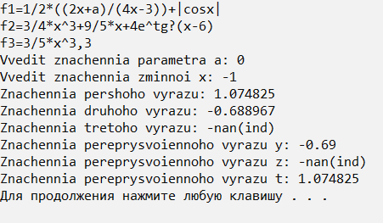

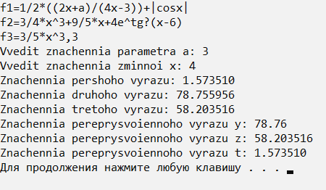

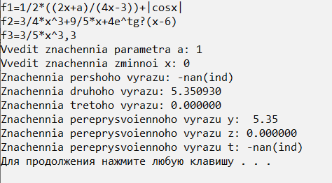

**Висновок**: Я навчився складати й програмувати мовою C найпростіші обчислювальні алгоритми лінійної структури, а також визначати константи, використовувати функції стандартної математичної бібліотеки math.h і формати функцій printf і scanf при введенні-виведенні даних.